1. Описания макетной платы
Лабораторный стенд представлен в виде макета, изображен на рис.1.

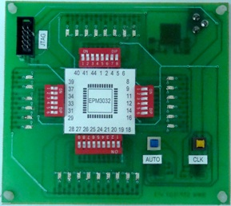

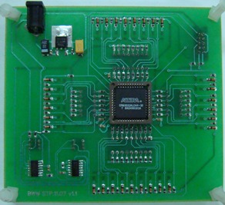
Рис. 1 Лабораторный стенд.
Для подключения внешнего источника питания служит разъем питания:
Макет имеет встроенный интегральный стабилизатор напряжения питания (тип КР1158ЕН3.3В) с выходным напряжением 3.3 В.
Плата лабораторного стенда содержит тактовый генератор (выполненный на микросхеме 74HC00). Подача одиночных тактовых импульсов осуществляется при помощи нажатия на кнопку CLK, выполненную на микросхеме 74HC74 (2 D-триггера).
Переключение между подачей одиночного импульса и непрерывных тактовых импульсов осуществляется при помощи кнопки AUTO (фиксируемая кнопка):
- отжатое положение – одиночный импульс;
- нажатое положение – непрерывные импульсы.
Импульсы подаются на глобальный тактовый вход (GCLK) микросхемы (43 ножка микросхемы EPM3032).
Разъем JTAG служит для подключения к макету загрузочного кабеля ByteBlasterMV. Через разъем JTAG на ByteBlasterMV подается питание от макета.
Микросхеме EPM3032ALC44 доступны следующие ресурсы:
- установочный разъем для корпуса PLCC с 44 контактами;
- задающие DIP переключатели DIP1, DIP2, DIP3, DIP4, которые позволяют задавать сигналы логического уровня на связанных с ними контактах микросхемы Altera. Разомкнутое состояние переключателя соответствует логической “1” или задается как выход соответствующей ножки микросхемы, а замкнутое (ON) – логическому “0”.
Индикация логических уровней осуществляется при помощи светодиодов. Свечения каждого светодиода осуществляется логическим “0”.
2. Работа с лабораторным стендом
Работа с лабораторным стендом представляет собой комплексный подход, который включает в себя не только аппаратные, но и программные средства. Поэтому полный этап проектирования на микросхемах программируемой логики при помощи лабораторного стенда можно представить в виде программно-аппаратного комплекса.
Функционально состав программно-аппаратного комплекса может быть представлен в виде следующей блок-схемы (рис.2).
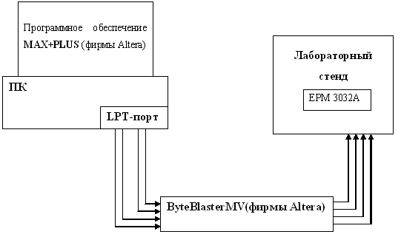
Рис. 2 Блок-схема программно-аппаратного комплекса.
Программно-аппаратный комплекс содержит персональный компьютер с САПР MAX+PLUS II, загрузочный кабель ByteBlasterMV (подключаемый к LPT-порту компьютера и соответствующему разъему макета) и лабораторный стенд с программируемой микросхемой.
Студент получает задание на проектирование схемы. После процесса проектирования полученная схема (в виде принципиальной или в виде программы) тестируется на ошибки при помощи САПР MAX+PLUS II и компилируется.
Если схема не содержит ошибок, то лабораторный стенд при помощи загрузочного кабеля подключается к LPT-порту компьютера, а затем включается питание. Полученный в результате компиляции файл ПЛИС программируется, которая расположена на лабораторном стенде.
Затем устройство тестируется автономно (при помощи лабораторного стенда). Индикация логических уровней осуществляется линейкой светодиодов. Одиночные импульсы можно подавать при помощи нажатия на кнопку CLK. Переключение между подачей одиночного импульса и непрерывными импульсами осуществляется нажатием на кнопку AUTO.
Для устранения ошибок, выявленных в результате автономной работы, необходимо опять вернуться в среду MAX+PLUS II, где и произвести повторное тестирование разработанной схемы.
Таким образом, проходит полный этап проектирования, от разработки до практического применения.
Для наглядности, разберем пример работы с лабораторным стендом. Необходимо спроектировать работу 8И-НЕ
Пример:
1. Запустите программу MAX+plus II при помощи файла maxstart.exe.
2. Для ввода имени проекта следует щелкнуть левой кнопкой “мыши” в пункте меню File\Project\Name… В появившемся окне необходимо указать диск (Drives:) (например с:\) и каталог (Directories) (например Temp), а также ввести имя проекта (Project Name:) (например “8и-не”), после чего щелкнуть “мышью” на кнопке ОК или нажать Enter на клавиатуре.
3. Для ввода элемента “8и-не” необходимо войти в графический редактор, щелкнув левой кнопкой “мыши” на пункте меню MAX+plus II\Graphic Editor.
В появившемся пустом окне щелкнуть правой кнопкой “мыши” на любом свободном месте и в появившемся динамическом меню выбрать пункт Enter Symbol.
В появившемся диалоговом окне выбрать двойным щелчком левой кнопки “мыши” библиотеку maxplus2\max2lib\prim в списке под заголовком Symbol Libraries и библиотечный элемент nand8 (8и-не) в списке Symbol Files, нажать кнопку OK. При этом в окне графического редактора появится условное изображение элемента “8и-не” (Навести курсор “мыши” на изображение элемента, нажать левую кнопку “мыши” и, удерживая её нажатой, переместить изображение элемента в удобную точку, после чего отпустить кнопку.).
4. Повторить пункт 3 для элементов input (вход) и output (выход).
5. Дважды щелкнуть левой кнопкой “мыши” на заголовке PIN_NAME элемента input и ввести с клавиатуры имя входа (например A).
6. Повторить пункт 5 для всех входов (input) (имена входов B, C, D, E, F, G, H) и выхода (output) (имя выхода Q).
7. Провести межэлементные соединения. Навести курсор “мыши” на изображение соответствующего контакта элемента, нажать левую кнопку и, удерживая её, провести соединение. В месте изгиба соединительной линии следует отпускать левую кнопку “мыши”, не сдвигая курсор, вновь нажимать её, после чего вести линию далее в ином направлении.
8. Сохранить файл схемы элемента “8и-не”, щелкнув левой кнопкой “мыши” на пункте File\Save и введя с клавиатуры имя файла (например “8_и-не”). Файл сохраниться в каталоге проекта по умолчанию.
9. Для выбора типа ПЛИС необходимо щелкнуть левой кнопкой “мыши” на пункте меню Assign\Device. В появившемся диалоговом окне щелкнуть левой кнопкой “мыши” на выбранной серии ПЛИС в списке под заголовком Device Family (например MAX3000A), после чего щелкнуть левой кнопкой ”мыши” на выбранном типе ПЛИС из данной серии в списке под заголовком Devices (например EPM3032ALC44-4). Затем щелкнуть левой кнопкой ”мыши” на ОК или нажать клавишу Enter на клавиатуре.
10. Для проверки корректности ввода электрической схемы проекта, компиляции и функционально-логического моделирования необходимо щелкнуть левой кнопкой ”мыши” на пункте меню File\Project\Save&Compile. При этом последовательно появятся следующие окна: окно компилятора (Compiler), с перечисленными в верхней части этапами компиляции; окно сообщений компилятора (Messager-Compiler) об ошибках (Error) и замечаниях (Warning); окно сообщений функционально-логического моделирования.
По результатам компиляции процессор сообщений проинформирует о том, что для реализации данного проекта может быть использована ПЛИС семейства MAX3000A с указанием конкретного типа микросхемы (EPM3032ALC44-4).
11. После завершения работы над проектом необходимо закрепить или переназначить выводы ПЛИС, для того, чтобы при возможной последующей доработке (отладке) проекта в составе всего изделия компилятор не мог изменить их назначение. Эта операция выполняется с помощью редактора “Floorplan Editor”, который запускается через меню “MAX+plus II”. При этом появится окно базового плана ПЛИС.
Для просмотра цоколевки внешних выводов ПЛИС необходимо щелкнуть левой кнопкой ”мыши” на пункте меню Layout\Device View.
Для назначения или закрепления выводов необходимо мышью перетащить имена выводов, отображаемых в окне “Unassigned Nodes&Pins”, на соответствующие номера выводов ПЛИС (присвоим номера выводов микросхемы 6, 5, 4, 2, 1, 44, 41, 40 соответственно входы A, B, C, D, E, F, G, H, а номеру 28 – Q), а затем перекомпилировать проект.
12. Подготовка файлов для программирования ПЛИС в соответствии с разработанным проектом осуществляется автоматически, для этого необходимо нажать левой кнопкой ”мыши” пункт меню MAX+plus II\Programmer.
13. Для “прошивки” файла непосредственно в микросхему необходимо подключить загрузочный кабель ByteBlasterMV к LPT-порту компьютера и соответствующему разъему (JTAG) лабораторного стенда. Подключить питание к разъему DC.
Чтобы программа MAX+plus II смогла определить, что загрузочный кабель ByteBlasterMV подключен к компьютеру необходимо войти в меню (в верхней части экрана) Options\Hardware Setup. В поле Hardware Type выбираем ByteBlasterMV, а в поле Parallel Port – LPT1 (или например LPT2, т.е. тот порт, где находится загрузочный кабель. Жмем кнопку ОК.
После этого нажимаем кнопку Program (в окне Programmer) и, в результате чего появится сообщение (если все правильно): “Programming complete” (“Программирование завершено”).
14. После “прошивки” микросхемы, необходимо провести тестирование разработанной схемы при помощи лабораторного стенда.
Переводим DIP-переключатель соответствующий 28 ножки микросхемы в нижнее положение (выход).
Для подачи логических уровней на входы элемента “8и-не” необходимо перевести DIP-переключатели соответствующие входам A, B,…,H в верхнее положение (логический “0”) или в нижнее положение (логическая “1”).
15. Для проверки работоспособности схемы, необходимо переместить в нижнее положение DIP-переключатели соответствующие входам A, B,…, H. В результате этого светодиод, соответствующий выходу Q (28 ножке) должен засветиться.

